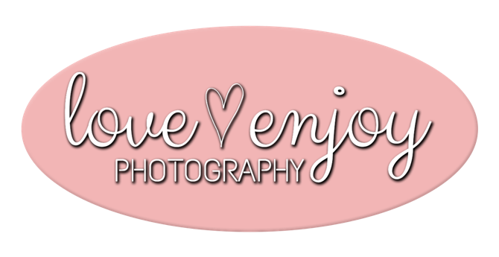

Algemene voorwaarden

Bij het boeken van een fotosessie gaat u akkoord met de volgende algemene voorwaarden:

Auteursrecht

Het auteursrecht en de eigendom van de foto’s ligt ten allentijde bij de fotograaf van Love Enjoy Photography. De beelden mogen niet gebruikt worden voor commerciële doeleinden zonder dat hier vooraf schriftelijke toestemming voor gevraagd en verkregen is.

Privacy

De foto’s die genomen worden kunnen gebruikt worden voor reclamedoeleinden op de social media en website van Love Enjoy Photography.

Gelieve dit vooraf te laten weten als u dit niet wil.

Portfolioshoots worden altijd gebruikt voor reclamedoeleinden. Het is dan niet mogelijk om hier van af te zien.

Foto’s

Foto’s worden digitaal bezorgd in JPEG formaat in hoge resolutie.

De foto’s worden gepresenteerd in een galerij waaruit u dan het vooraf gekozen aantal beelden kan kiezen. De foto’s zullen geleverd worden in de galerij binnen 14 dagen na de fotosessie.

Het aantal foto’s in de galerij kan variëren per sessie.

Er is de mogelijkheid om extra beelden in hoge resolutie te verkrijgen aan een meerprijs van €15 per foto.

Het is onmogelijk om onbewerkte en/of ongeslecteerde beelden te verkrijgen.

Het is niet toegestaan om de verkregen beelden zelf verder te bewerken of filters toe te voegen voor social media of eigen gebruik.

De foto’s genomen tijdens de fotosessie worden tot 2 jaar na de datum van de sessie door de fotograaf bewaard. Bij verlies kan u de foto’s terug opvragen zonder vergoeding. Na de termijn van 2 jaar is het niet meer mogelijk om de beelden opnieuw op te vragen.

Foto’s die beschermd zijn met een watermerk mogen enkel in die staat gebruikt worden. Het watermerk mag in geen enkele omstandigheid verwijderd worden.

Prijzen en betaling

De boeking van een fotosessie is pas definitief na bevestiging van de fotograaf en betaling van een voorschot van €50.

Betaling gebeurt vooraf d.m.v. een voorschot en afgerekend ter plaatse op de dag van de fotosessie. Het vooraf betaalde voorschot wordt op de dag van de fotosessie van de prijs van uw sessie afgetrokken.

Bij een minisessie wordt bij de boeking ineens de volledige prijs afgerekend. Pas na ontvangst van de betaling is de boeking definitief.

De foto’s worden pas vrijgegeven na ontvangst van het volledige bedrag van de sessie en eventuele extra’s die door u bijgeboekt zijn.

De prijzen van de fotosessies en eventuele extra’s kunnen op elk moment aangepast worden. De prijs die echter reeds afgesproken werd voor de wijziging blijft zoals afgesproken.

De prijzen van een fotosessie zijn inclusief vervoersonkosten naar een eventuele vooraf afgesproken locatie in een straal van 20 km van de woonplaats van de fotograaf van Love Enjoy Photography. Indien meer, wordt er €0,35 per km extra aangerekend bovenop de prijs van de gekozen sessie.

Annuleren

Bij ziekte is het mogelijk om minimaal 24u voor de afspraak, kosteloos te verplaatsen naar een ander moment. Indien de fotosessie geannuleerd wordt en er wordt geen nieuwe afspraak gemaakt, wordt 50% van de afgesproken prijs aangerekend.

Als u niet komt opdagen voor een fotosessie, wordt de hele sessie in rekening gebracht.

Bij ziekte van de fotograaf of onverwachte omstandigheden waarbij de fotosessie niet kan doorgaan, wordt in onderling overleg een nieuwe datum afgesproken. Indien er geen nieuwe afspraak kan gemaakt worden, is het mogelijk om een cadeaubon te verkrijgen ter waarde van de prijs van de eerder afgesproken sessie. Het is in geen geval mogelijk om geld terug te betalen.

Aansprakelijkheid

De fotograaf van Love Enjoy Photography is niet aansprakelijk voor materiële of immateriële schade tijdens een fotosessie op locatie of in de studio.

De fotograaf van Love Enjoy Photography is niet aansprakelijk voor kleurafwijkingen op beeldschermen en afgedrukte producten die niet door haar geleverd zijn.